Лабораторная работа №4

Подготовка экспериментального стенда GNS3

Демидова Екатерина Алексеевна

Содержание

# 1 Цель работы

Установка и настройка GNS3 и сопутствующего программного обеспечения.

# 2 Задание

1. Установить GNS3-all-in-one, GNS3 VM, проверить корректность запуска.
2. Импортировать в GNS3 образ маршрутизатора FRR.
3. Импортировать в GNS3 образ маршрутизатора VyOS.

# 3 Выполнение лабораторной работы

## 3.1 Установка GNS3-all-in-one, GNS3 VM

Установим GNS3-all-in-one. Для этого используем инструкцию с официального сайта GNS3. Для этого нам понадобятся следующие команды(рис. ??):

sudo add-apt-repository ppa:gns3/ppa  
sudo apt update   
sudo apt install gns3-gui gns3-server

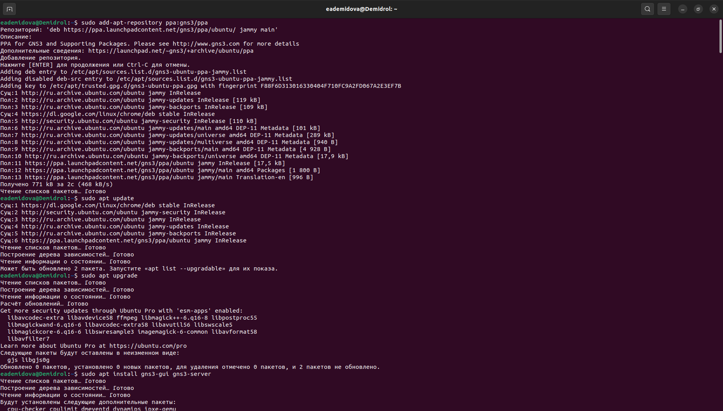

Установка GNS3-all-in-one

Затем установим GNS3VM, воспользовавшись установочным файлом с официального сайта. Перейдем в каталог, в который скачан архив с образом виртуальной машины GNS3.VM.VirtualBox.2.2.43.zip. Распакуем архив с образом. Затем запустим VirtualBox. Выберем меню Файл Импорт конфигураций(рис. ??). Укажем месторасположение распакованного образа GNS3 VM.ova.

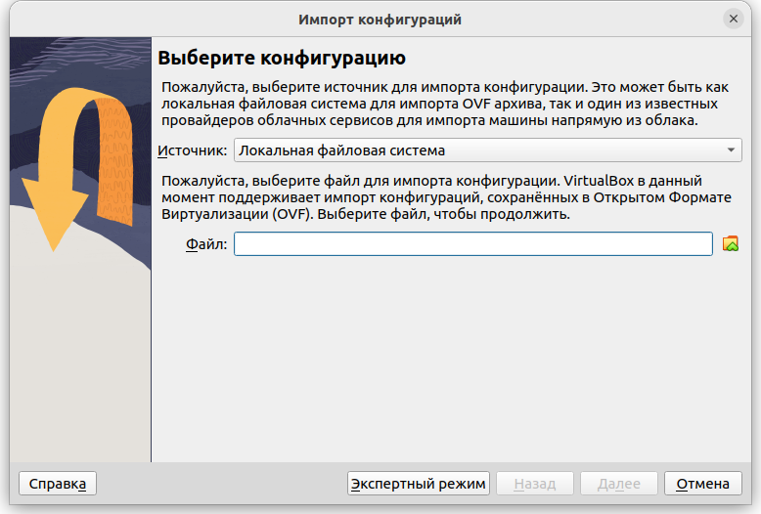

Импорт конфигураций

В следующем окне в параметрах импорта выберем в политику MAC-адреса «Сгенерировать новые MAC-адреса всех сетевых адаптеров» и нажмеме импорт(рис. ??).

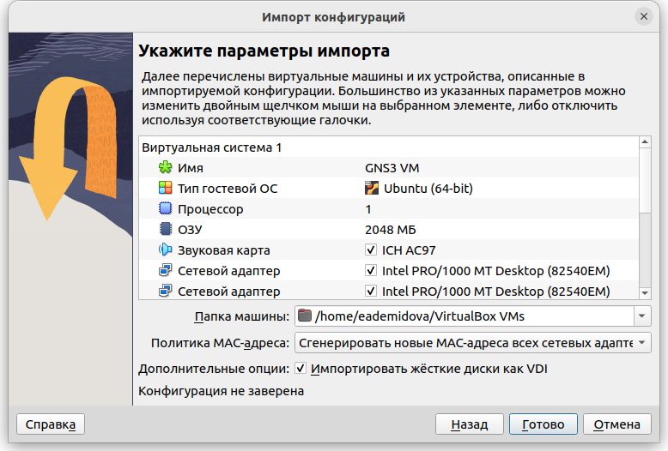

Параметры импорта

Уточним параметры настройки виртуальной машины GNS3 VM в VirtualBox. Для этого в VirtualBox выберем импортированную виртуальную машину и перейдем в меню Машина-Настроить. Перейдем к опции «Система». Исправим неправильные настройки: скачаем недостающее ПО, поменяем количество выделяемой памяти(рис. ??). Также настроим вложенную виртуализацию в VirtualBox. Перейдем к опции «Система» и вкладке «Процессор». Так как нет возможности в графическом интерфейсе отметить флажок «Включить Nested VT-x/AMD-V», для включения вложенной виртуализации воспользуемся командной строкой терминала и введем команду(рис. ??):

vboxmanage modifyvm "GNS3 VM" --nested-hw-virt on

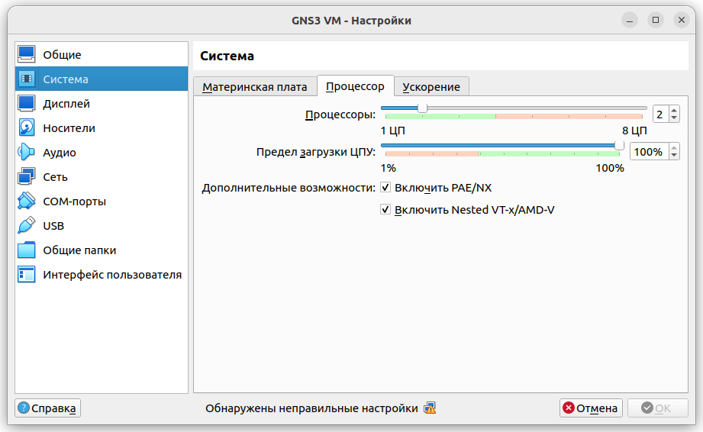

Настройка виртуальной машины GNS3 VM в VirtualBox

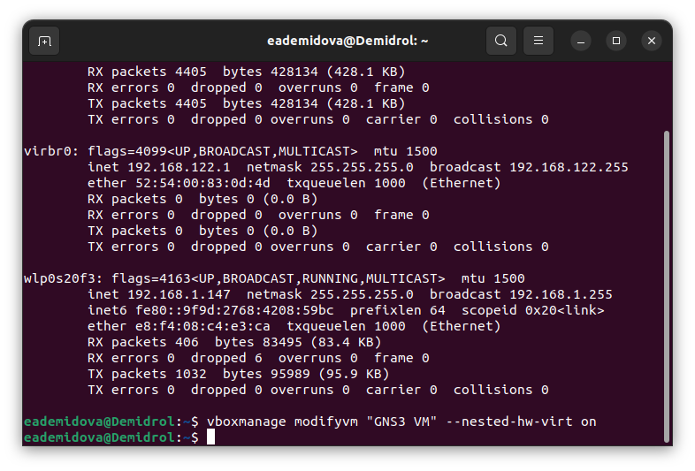

Включение Nested VT-x/AMD-V

Также настроим сетевой адаптер. Для этого в VirtualBox выберем импортированную виртуальную машину и перейдем в меню Машина-Настроить. Перейдем к опции «Сеть» и во вкладке «Адаптер 1» тип подключения установим как «Виртуальный адаптер хоста». В этом режиме адаптер хоста используем специальное устройство vboxnet0(так как его оно не было создано автоматически, я его создала, воспользовавшись менеджером сетей хоста в VirtualBox для создания сети), создается подсеть и назначаются IP-адреса сетевым картам гостевых операционных систем.

Запустим экземпляр GNS3 в VirtualBox для проверки корректности работы. Запустим GNS3 VM в VirtualBox. Затем в основной операционной системе запустим приложение gns3. При запуске приложения gns3 откроем setup wixard - мастер настройки, в котором выберем первый способ работы с gns3 — «Run appliance in a virtual machine» (т.е. запуск устройства на виртуальной машине), нажмем Next(рис. ??).

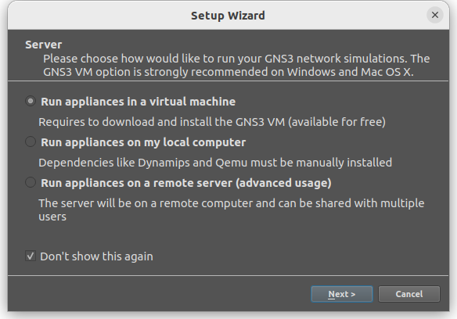

Мастер настройки

После успешного подсоединения появилось окно с итоговыми настройками, на котором следует нажать Finish (рис. ??).

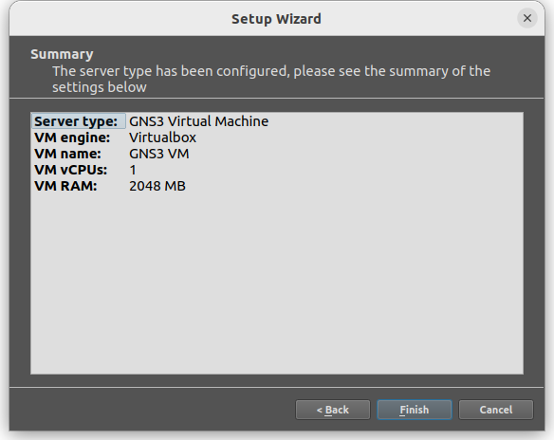

Окно с итоговыми настройками

В результате мы успешно запустили экземпляр GNS3 в VirtualBox(рис. ??).

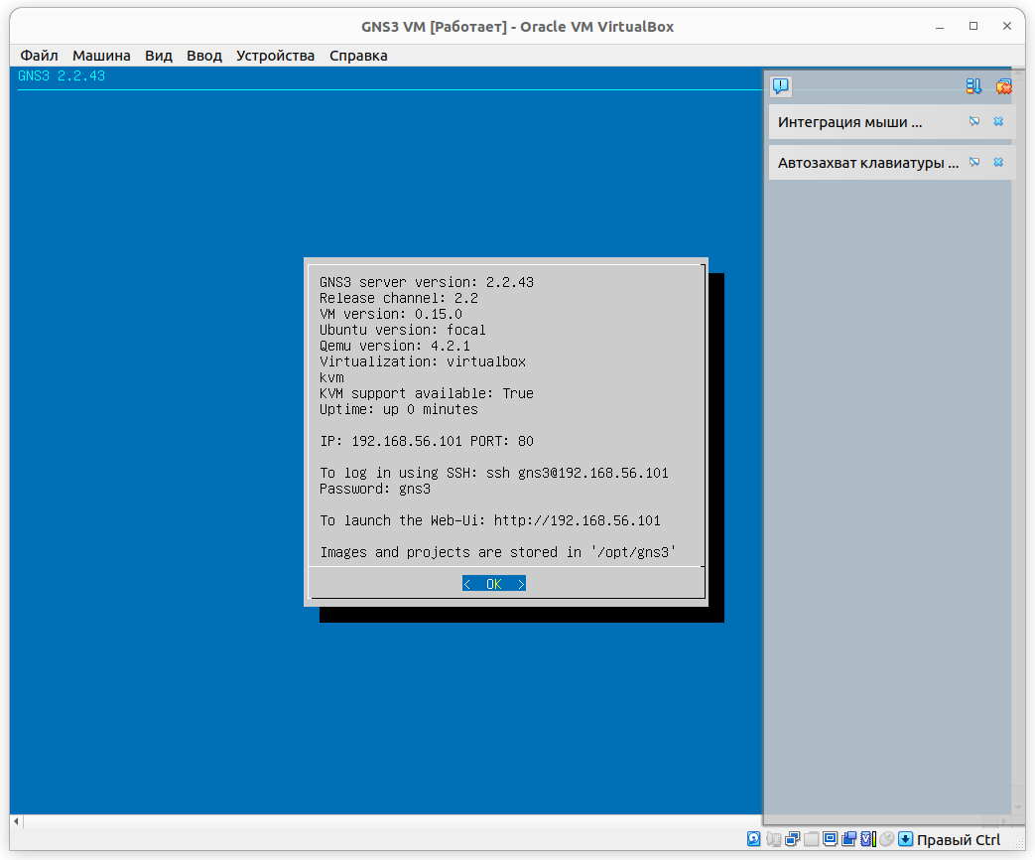

Экземпляр GNS3 в VirtualBox

## 3.2 Добавление образа маршрутизатора FRR

Требуется добавить образ маршрутизатора FRR. В рабочем пространстве GNS3 на левой боковой панели выберем просмотр маршрутизаторов (Browse Routers), затем нажмем на +New template. В открывшемся окне укажем рекомендуемое верхнее значение, а именно, устанавливаем образ с GNS3-сервера, нажмем Next (рис. ??).

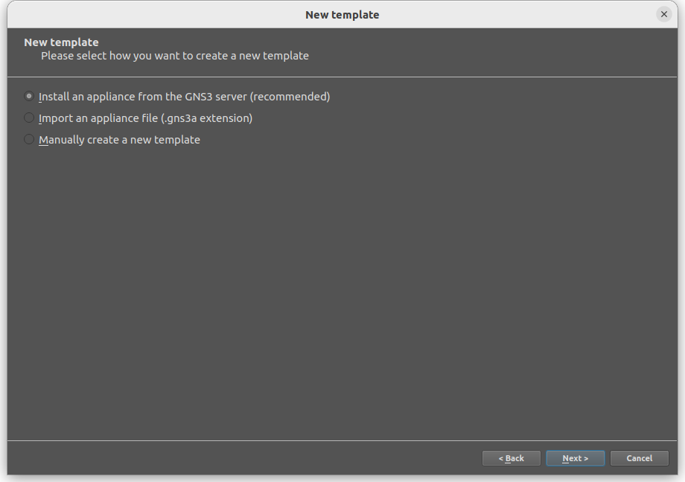

Создание нового шаблона

В следующем окне выберем Routers и образ FRR (FRRouting), нажмем Install(рис. ??). В следующем окне укажем, что устанавливать образ следует на виртуальную машину GNS3 VM, нажмем Next. Далее предлагается выбор эмулятора, оставим предложенное, нажмем Next. В следующем окне предлагается перечень файлов для скачивания и последующей установки. Выберем наиболее актуальную версию(в нашем случае это 8.2.2) и нажмем Download(рис. ??)

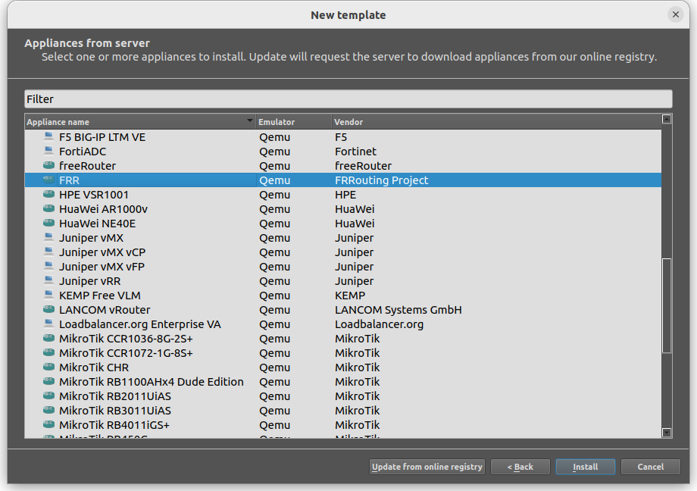

Выбор образа

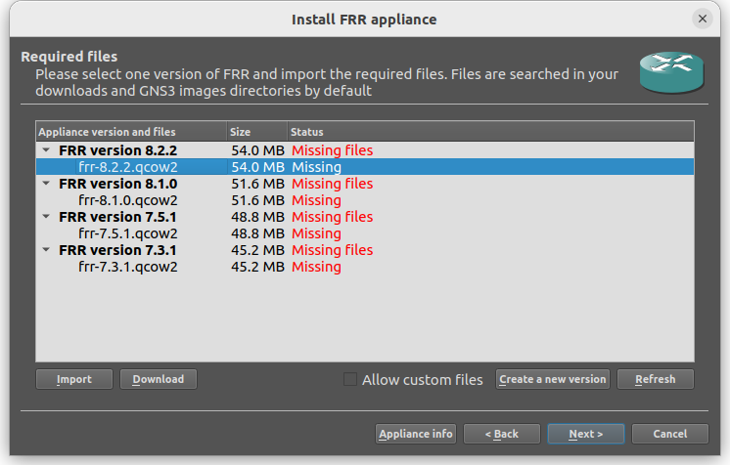

Скачивание файлов

После окончания скачивания (процесс скачивания отобразился в браузере основной ОС) импортируем образ, затем нажмем Next(??).

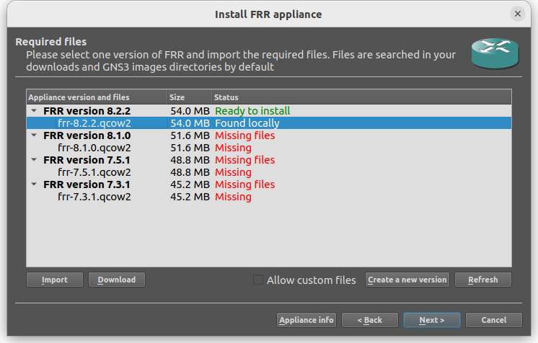

Импорт образа

На заключительном окне указывается краткая информация об устройстве, просмотрев её, нажмем Finish (??).

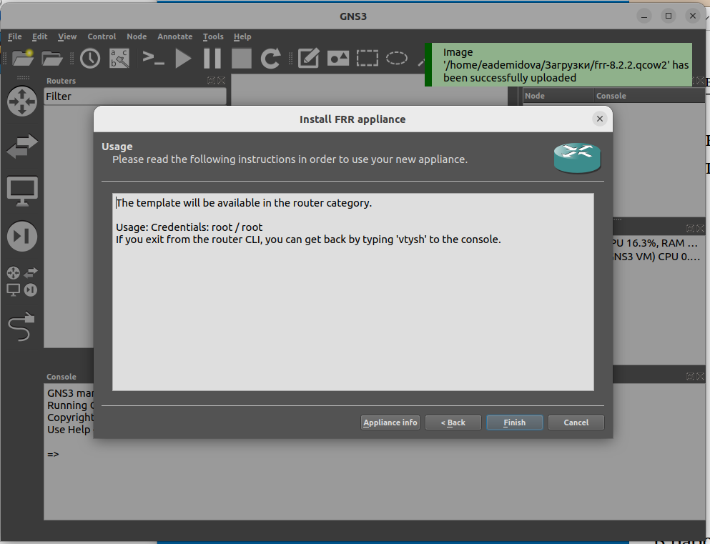

Краткая информация об устройстве

В рабочем пространстве на левой панели в списке маршрутизаторов появился образ устройства FRR. Далее необходимо настроить образ маршрутизатора. Правой кнопкой мыши щёлкнем на образе устройства, в меню выберем Configure template. В открывшемся во вкладке «General settings» (??) в поле «On close» выберем Send the shutdown signal (ACPI). Во вкладке «HDD» (??) поставим галочку «Automatically create a config disk on HDD».

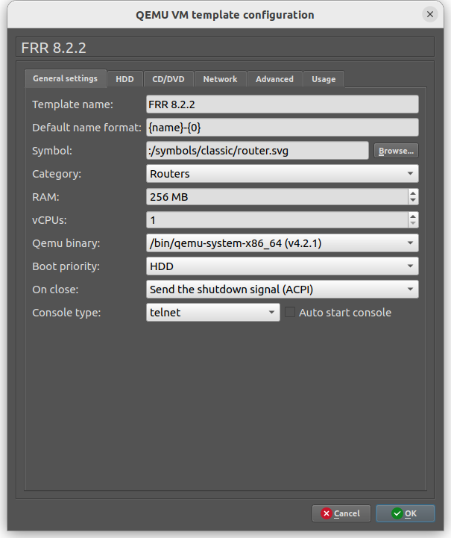

Настройка образа маршрутизатора: General settings

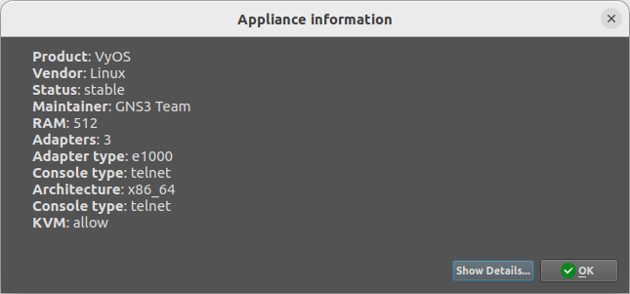

Настройка образа маршрутизатора: HDD

# 4 Добавление образа маршрутизатора VyOS

В GNS3 требуется добавить образ платформы маршрутизации VyOS (https://vyos.net/). Для этого скачаем файл vyos-edu.gns3a из репозитория: https://github.com/yamadharma/vyos-build/releases. Затем импортируем vyos-edu.gns3a в GNS3 через пункт меню File>Import appliance.

В открывшемся окне укажем, что образ следует устанавливать с GNS3-сервера. В следующем окне выберем Routers и образ VyOS, нажмем Install . Далее укажем, что устанавливать образ следует на виртуальную машину GNS3 VM (??).

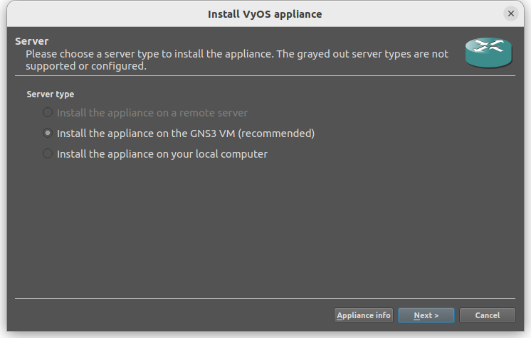

Добавление образа устройства в GNS3: выбор места установки

Затем скачаем недостающие файлы(??). Теперь можно установить образ (??, ??).

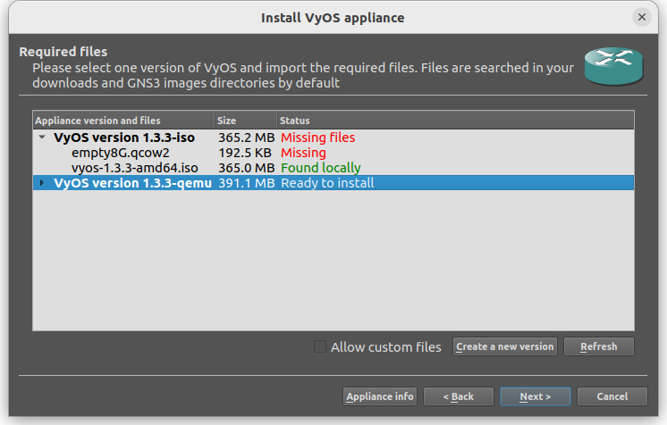

Выбор версии образа

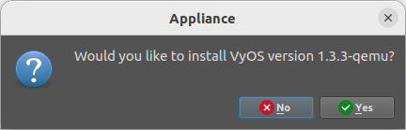

Установка образа маршрутизатора VyOS

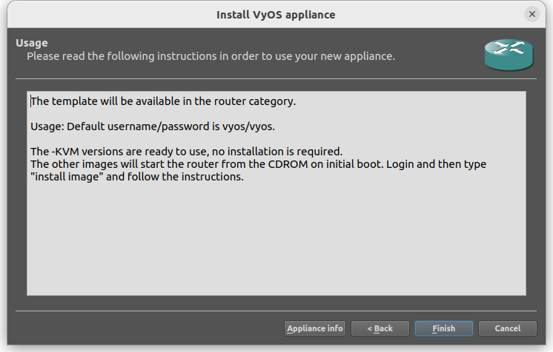

Завершение установки образа маршрутизатора VyOS

Далее необходимо настроить образ маршрутизатора. Правой кнопкой мыши щёлкните на образе устройства, в меню выберете Configure template. В открывшемся окне необходимо во вкладке «General settings» в поле «On close» выбрать Send the shutdown signal (ACPI). Во вкладке «HDD» необходимо поставить галочку «Automatically create a config disk on HDD»(??).

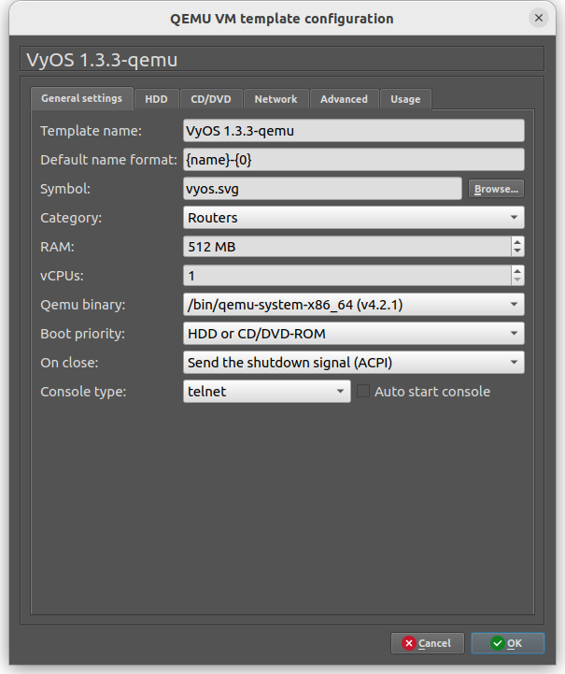

Настройка образа маршрутизатора VyOS

# 5 Выводы

В результате выполнения лабораторной работы были установлены GNS3-all-in-one, GNS3 VM и проверена корректность их работы. Также импортированы образы маршрутизаторов FRR и VyOS.